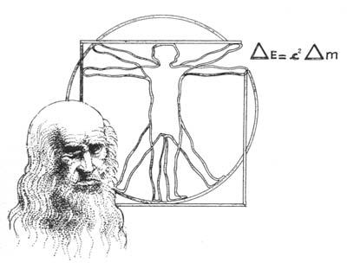

LICEO SCIENTIFICO STATALE
“Leonardo da Vinci”
Liceo Scientifico con opzione Scienze Applicate – Indirizzo Sportivo - Liceo Linguistico http://www.liceodavincijesi.edu.it

Prot. n. Jesi,

Spett.le
Agenzia delle Entrate
Ufficio locale di Jesi
Via Pasquinelli, 2
Centro Dir.le Cartiere Vecchie
60035 JESI (AN)

Oggetto: Tassa scolastica a.s. .

Con riferimento all’oggetto si inviano n. domande di rimborso della tassa scolastica relativa all’a.s. degli alunni sottoelencati munita del parere favorevole del Dirigente Scolastico con allegata la ricevuta e la fotocopia dell’attestazione dell’avvenuto pagamento:

N. | GENITORE | FIGLIO | ESTREMI VERSAMENTO | IMPORTO

Distinti saluti.

IL DIRIGENTE SCOLASTICO
Prof.ssa Fabiola Fabbri

Codice Meccanografico ANPS040005 Cod. Fisc. 82001660420 Indirizzo :Viale Verdi, 23 60035 JESI (AN) tel. 0731-207499 -Fax 0731/204929 e-mail anps040005@istruzione.it PEC: anps040005@pec.istruzione.it

